编号：

北京工商大学

算法设计与分析 实验报告

试验名称 实验五 共 页

成绩 试验日期 2016年 11月 17日
班级 计算机142 组别 交报告日期 201 年 11 月23 日

学号 1204010825 姓名 孙楷

同组学生 教师审批签字

- 实验目的
目的：学习和掌握回溯算法
二、实验内容
问题描述：0-1背包问题（0-1 Knapsack Problem）
选择问题：给定n种物品和一背包。物品i的重量是wi，其价值为vi，背包的容量为C。
问应如何选择装入背包的物品，使得装入背包中物品的总价值最大?
实例：v1 = 1, v2 = 3, v3 = 5, v4 = 9,
w1 = 2, w2 = 3, w3 = 4, w4 = 7,
背包容量：C=10
求解：放入物品2,4, 价值为12， 容量为10

根据上述分析，采用回溯法完成如下要求：
（1）用递归形式实现，程序实现2种输出：输出一个可能的装入方案，输出所有可能的装入方案；
（2）用非递归形式实现，程序实现2种输出：输出一个可能的装入方案，输出所有可能的装入方案；
（3）采用20个以上的物品进行5组不同的实验（数据自行定义），分析递归和非递归形式2种实现程序实际的运行时间差异。

三、实验要求
1、深入分析和理解问题，了解和学习回溯算法；
2、设计算法，给出算法的伪代码；
3、给出源代码和执行测试用例；
四、实验过程
递归法
递归法的构造与之前的查询字串实验当中的搜索所有字串类似，找到所有的子序列排列，并且转换为背包问题
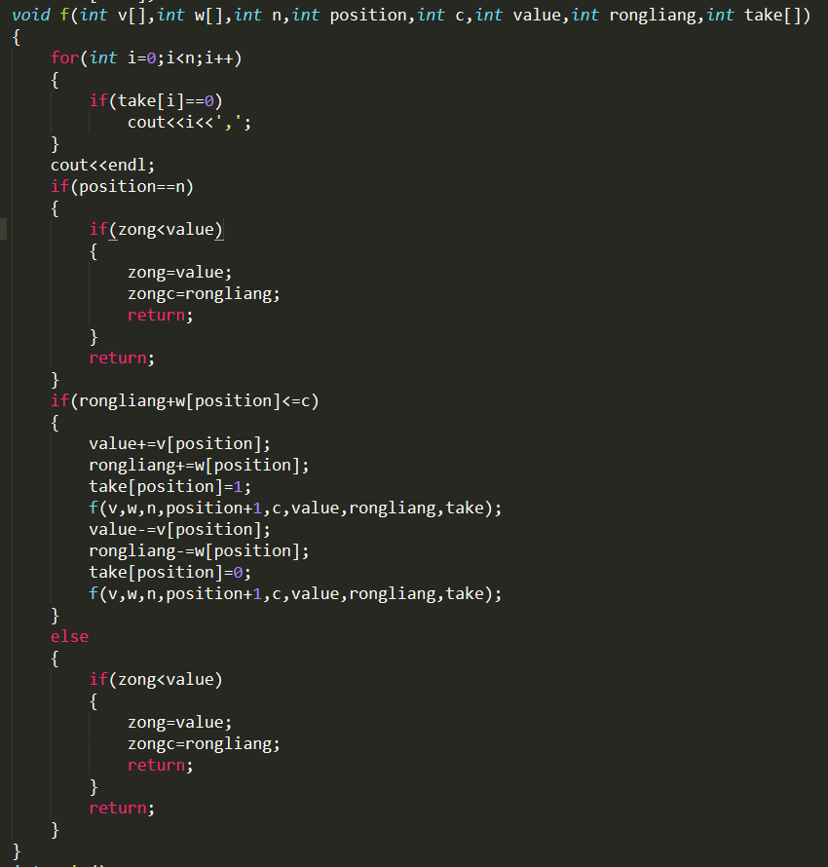
在此代码下，程序会输出所有可能的背包组合方法
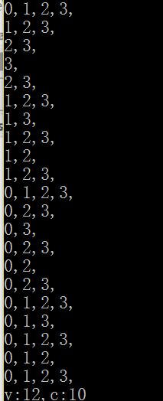
修改程序的输出位置
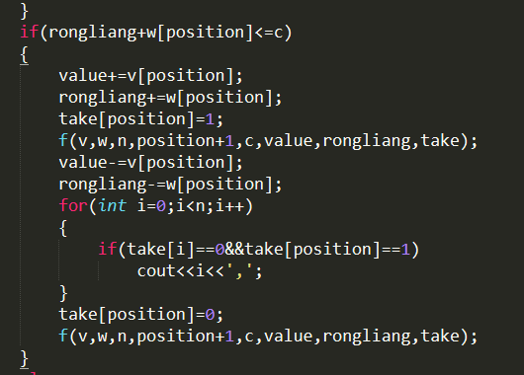
程序会输出所有可行的背包放入方法
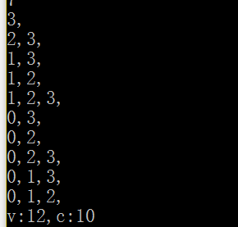
对于比较多的物品数量的背包问题递归时间
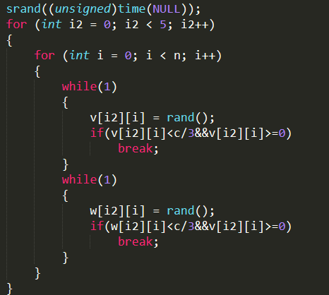
定义了一些随机数，生成一些数据样本
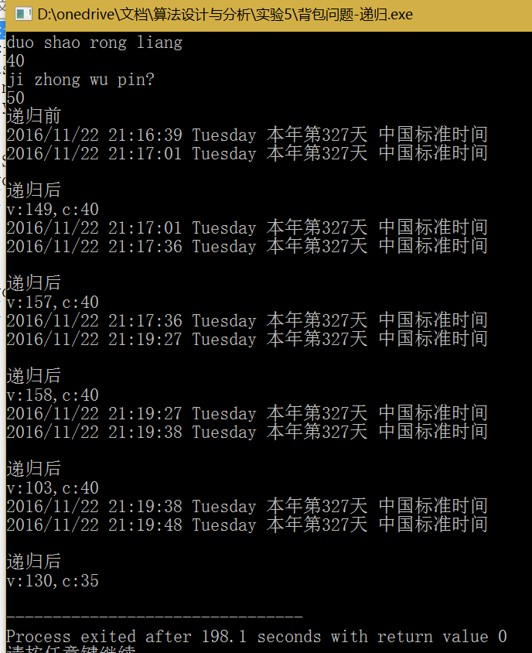
最终结果的处理时间不是很平均，前两个样本耗时约30秒，后两个样本耗时约10秒，而第三个样本的耗时达到了近2分钟。
但是还是可以看出来当样本比较多的时候，递归算法所需要的时间会很长

非递归法
非递归方法以八皇后问题的非递归解法进行了修改，但是最终程序也没有很好的得到正确的执行

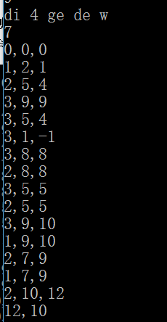
在步骤上发现在回溯过程当中出现了负值的情况
比如在这组数据当中
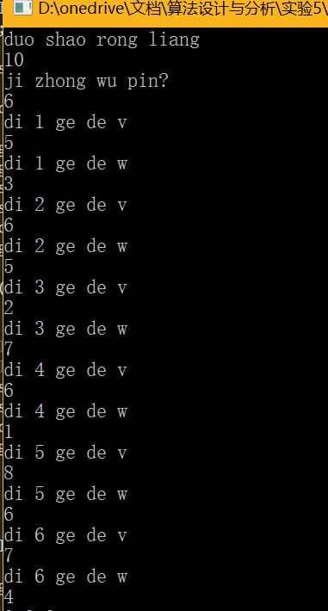
同样出现了负值的情况

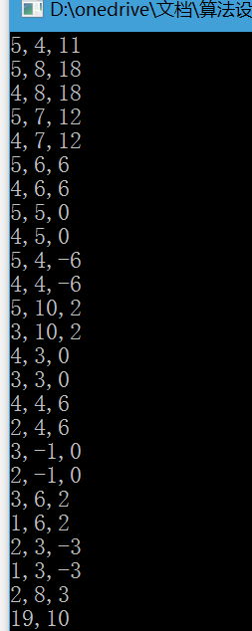
尽管最后的结果是对的，但是经过多次执行，程序并不能保证每次执行都是正确的结果
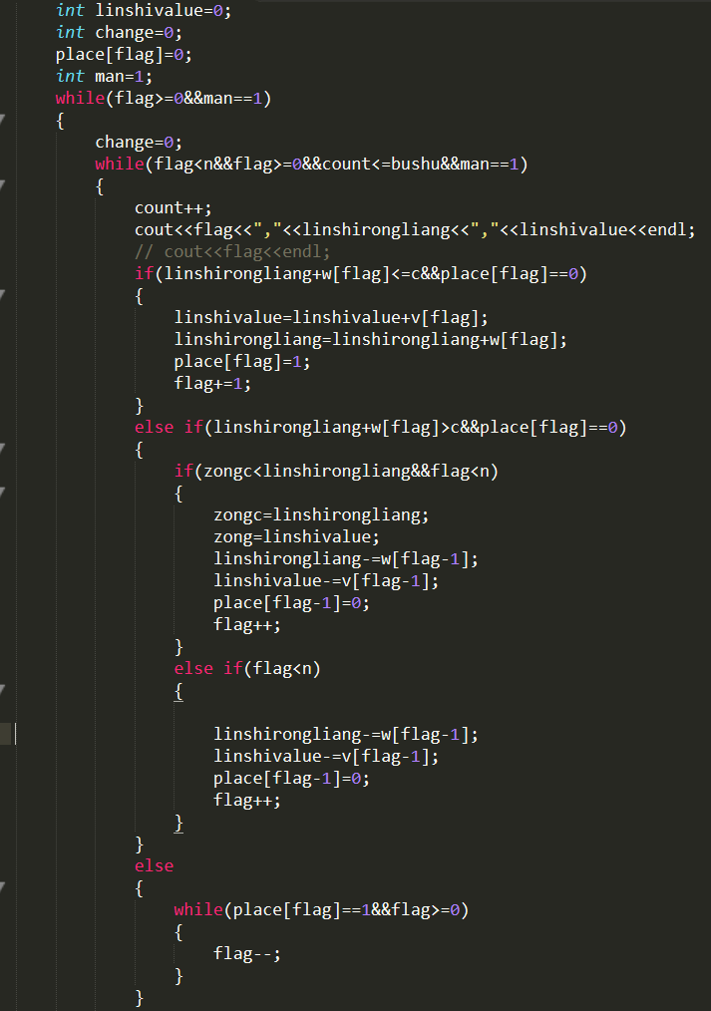
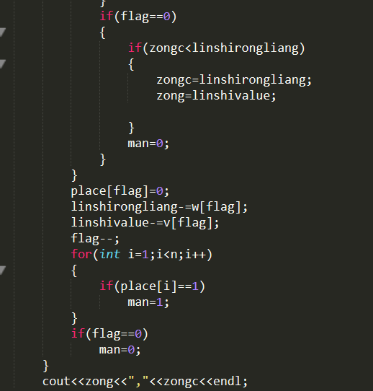
推测是在循环的主体上出现了问题，由于时间原因暂时还没能解决问题
由于非递归回溯目前运行状态还不正确，便使用了周鹏飞的python版本进行了实验参考，使用随机数和同样一组数据比对了递归和非递归的时间差异
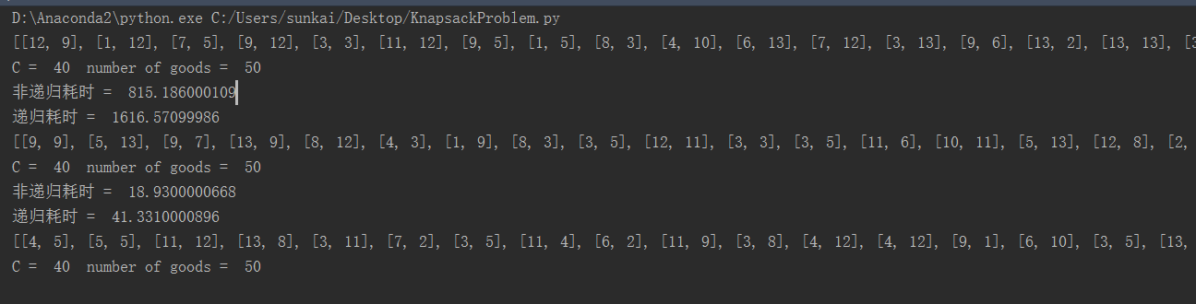
在实验中，递归和非递归他所递推的步数应该是一样的，造成时间差异比较大的原因推测是由于循环相比于递归函数调用具有更好的效率，能够减少各种压站出站的时间，所以在深度很高的时候，他们的执行效率差距很大。同时数据的不同也会导致结果很不相同，当物品的W比较小的时候，就需要遍历很深的深度，从而大大增加了循环的时间造成耗时的显著提升。
五、实验总结
这次实验用背包问题完成了回溯法当中的基本设计思想，回溯法使用递归的方法可以很好的表达算法的设计思路并且利于阅读，但是它的时间消耗会更大一些，非递归的方法消耗时间小，不过在代码长度上更长，同时理解上也更加困难一些。在实际的应用中，可以通过预判待解决的规模问题大小进行合理的方法选择，当搜索回溯的深度不高的时候，我比较倾向于使用递归的方法，因为它非常好写并且便于别人阅读。这次的非递归方法最终实现因为时间问题还有问题，争取能尽快解决。

